KUMS信息平台V2.1.0
设计文档

引言

项目简要介绍
【】只做简要的说明
KUMS信息平台系统以客户为中心、流程为导向、业务处理和风险防范为目标，全面帮助代理商快速建立集团化统一管理为核心竞争力的业务支撑系统。
能够实现一般零售业务销售管理、客户管理、业绩统计、分析监测等全流程精细化管理，还提供保险、机票等专业插件服务。
整个系统主要基于浏览器/服务器（B/S）模式,支持各种浏览器，无特殊插件，支持多业务单位、多结算账号，支持个性化配置，支持所有功能的权限控制。全面满足跨地域集团客户的需求。

项目背景
【该项目国内外相关研究情况或同类软件产品的介绍。】只做简要的说明
随着经济的发展，各类企业的业务日益多元化、快速化，跨地域分布更加明显，传统信息系统条块分离、数据分散，企业需要新的信息系统支持精准的财务管控、面向客户的服务流程、具有前瞻性的销售分析预测。

项目的创新点
【说明该项目与其他同类软件相比的优势、特色，或者填补了哪些空白。】只做简要的说明
面向客户的订单处理流程，支持多渠道销售，提供前瞻性销售分析
集中式财务管控，强大的产品追踪能力和分销佣金计算能力

定义
【列出本文档中所用到的专门术语的定义和缩写词的原文。】

任务概述

目标
【叙述该项软件开发的意图、应用目标、作用范围以及其他应向读者说明的有关该软件开发的背景材料。解释被开发软件与其他有关软件之间的关系。如果本软件产品是一项独立的软件，而且全部内容自含，则说明这一点。如果所定义的产品是一个更大的系统的一个组成部分，则应说明本产品与该系统中其他各组成部分之间的关系，为此可使用一张方框图来说明该系统的组成和本产品同其他各部分的联系和接口。】

运行环境
【简要地说明对本系统的运行环境（包括硬件环境和支持环境）的规定。】

需求

功能需求
【用列表或用例的方式，逐项定量和定性地叙述对软件所提出的功能要求。】

性能需求

数据精确度
【说明对该软件的输入、输出数据精度的要求，可能包括传输过程中的精度。如无此要求，可省略。】

时间特性要求
【说明对于该软件的时间特性要求，如对响应时间、更新处理时间、数据的转换和传送时间、解题时间等的要求。说明软件支持的终端数和应支持的并行操作的用户数。如无此要求，可省略。】

总体设计

基本设计概念和处理流程
【说明本系统的基本设计概念和处理流程，尽量使用图表的形式，如DFD、顺序图、协作图、状态图等】
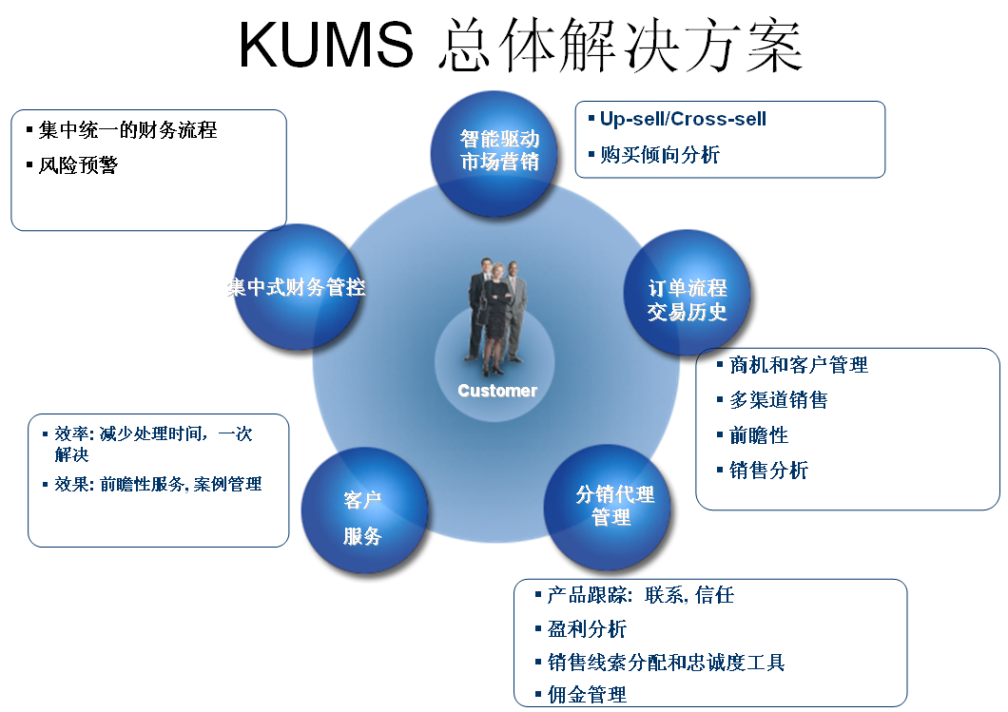

总体结构
【用一览表及框图的形式说明本系统的系统元素（各层模块、子程序、公用程序、对象等）的划分，扼要说明每个系统元素的标识符和功能，分层次地给出各元素之间的控制与被控制关系。】
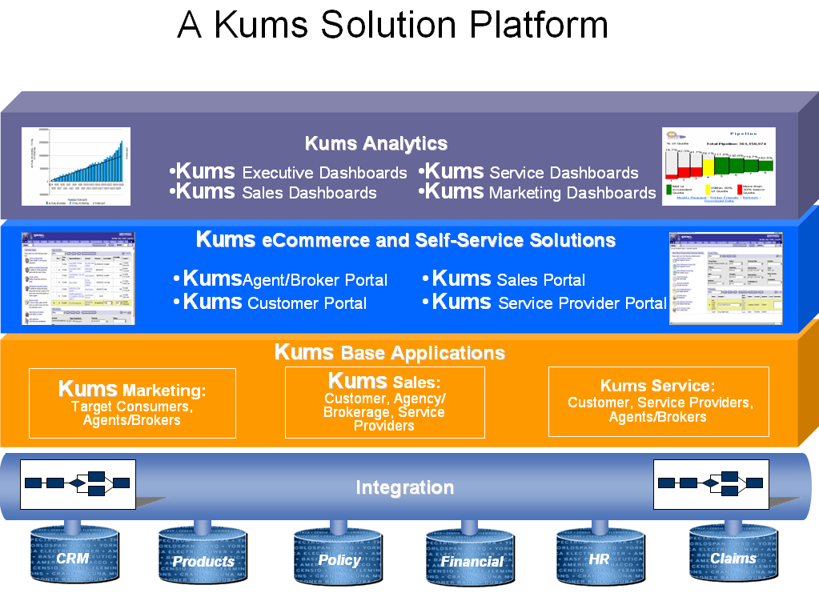

接口设计

外部接口
【说明本系统同外界的所有接口的安排包括软件与硬件之间的接口、本系统与各支持软件之间的接口关系、用户界面。如无此要求，可省略。】

内部接口
【说明本系统之内的各个系统元素之间的接口的安排。如无此要求，可省略。】

数据结构设计

逻辑结构设计(图)
【给出本系统内所使用的每个数据结构的名称、标识符以及它们之中每个数据项、记录的标识、定义、长度及它们之间的层次的或表格的相互关系。使用ER图或类图说明。】
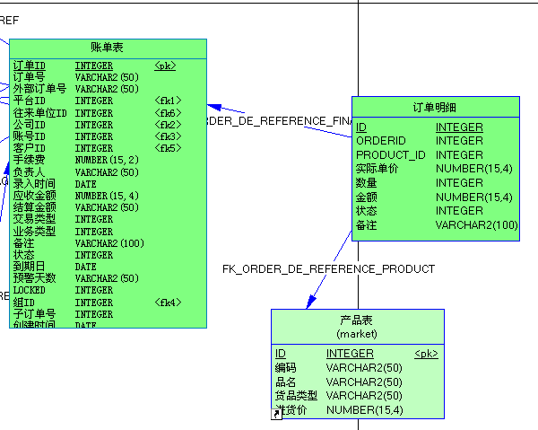
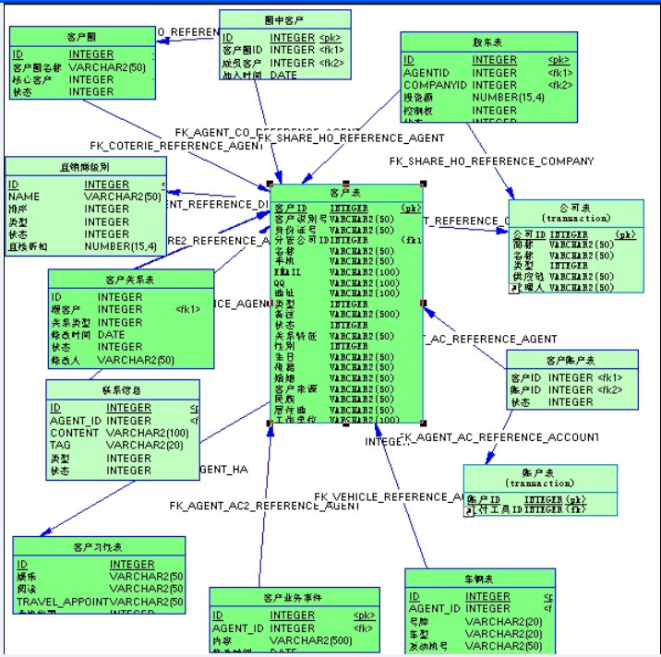

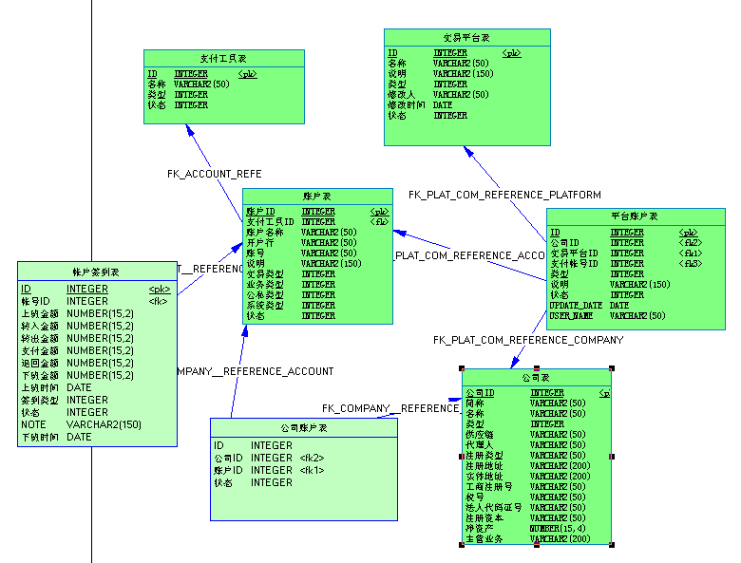

数据结构与程序的关系（图）
【说明各个数据结构与访问这些数据结构的功能模块的关系，使用ER图或类图说明。】

使用说明

安装与初始化
【一步一步地说明为使用本软件而需要进行的安装与初始化过程，包括程序的存载形式，安装与初始化过程中的全部操作命令，系统对这些命令的反应与答复，表征安装工作完成的测试实例等。如果有的话，还应说明安装过程中所需用到的专用软件。只做简要的说明】

软件主要功能的使用说明
【对软件主要功能的操作和输入输出做简要的说明，必须有至少一张软件登记主界面截图，其他的功能截图能有最好】

